Временные разности при приеме (Time difference of arrival (TDOA)) на примере приемника SBS-1

Когда "без координатный" борт излучает сигнал типа Mode-S, то сигнал проделывает путь в атмосфере и поступает в приемники, распространяясь со скоростью света:

VLS=c/rair = 299,552,815 m/s = 300*106 m/s = 300 m/mks

Эта формула показывает, что пакет данных проходит 300 метров или около 1000 футов за одну микросекунду. Если мы получим результат с такой точностью, этого будет достаточно.

Если приемники будут иметь общий опорный источник времени, технология должна выглядеть так: мы засекаем время, в которое один и тот же сигнал поступает в каждый из приемников сети MLAT. Более отдаленный приемник будет получать сигнал с запаздыванием относительно более близких к "без координатному" ВС приемников. Один из приемников будет "главным" (master) (опорным). Все отметки времени со всех приемников посылаются на сервер (MLAT контроллер) (multilateration controller)[.](http://adsbradar.ru) Этот сервер вычисляет временную разницу (TDOA) для каждой пары сигналов между "главным" и "подчиненным" приемником. Для 4-х приемников мы получим 3 значения TDOA и этого хватит для достижения наших целей.

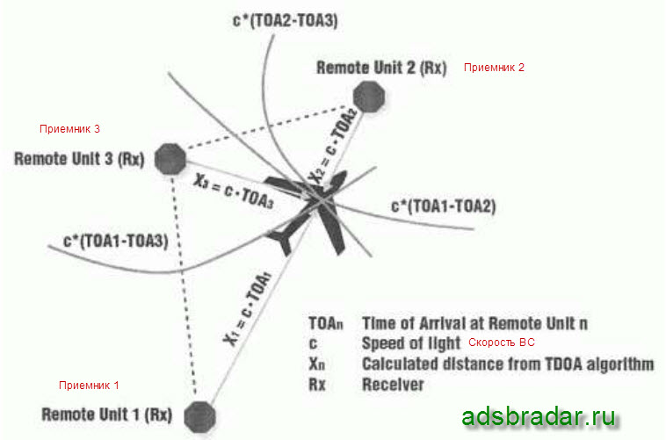

Общее опорное (синхронизированное у всех) время можно было бы брать, например, от GPS приемника, точность которого составляет от наносекунд до микросекунд. Но в приемнике SBS-1 нет интегрированного GPS приемника.

Можно было бы использовать часы компьютера, они достаточно точны, но протокол передачи данных по USB асинхронный и буферируемый, что приведет к неточностям во времени получения пакета данных. Также другие задачи в компьютере могут помешать точному определению времени приема пакета данных.

Нам нужно другое решение этой проблемы. Время приема пакета должно определяться и ставиться "внутри" приемника. Понятно, что точность вычислений позиции напрямую зависит от качества синхронизации времени всех приемников сети MLAT.

**Счетчик потока данных SBS-1**

Это важная тема, которая будет находится в центре нашего внимания.

Чтобы добиться желаемого результата мы должны знать некоторую информацию о передачи данных приемником SBS-1. Мы знаем, что этот поток в основном не закодирован и только некоторая часть его потребует расшифровки.

Каждый пакет данных содержит набор информации[,](http://adsbradar.ru) в котором всегда есть значение 24-битного счетчика приемника, и он весьма подходит для наших целей.

Типичный пакет данных рассмотрим ниже:

|  |  |
| --- | --- |
| 10 02 | Header STX (заголовок) |
| 01 | SBS-1 тип сообщения |
| 00 | всегда 0 |
| 1b 29 56 | SBS-1 24 битный счетчик |
| 8f 71 be 01 60 bf 00 b3 1c 5c a1 00 00 00 | Mode-S DF17 сообщение |
| 3e 49 | SBS-1 CRC |
| 10 03 | Trailer ETX (трейлер) |

 Другие типы сквиттеров, помимо 01 (ADS-B squitter), также не содержащие координат ВС, это:  05 (short Mode-S no-pos message) и 07 (long Mode-S no-pos message).

Эксперименты показали, что 24-битный счетчик работает на частоте 20MHz т.е. с интервалом 0.05 мкс или 50 нс. Это составляет полцикла тактовой частоты 40MHz для чипа приемника SBS-1 (Приемник microADSB может выдавать данные с меткой времени для пакетов частотой 20MHz, хотя обычно он работает на частоте 12MHz для уменьшения нагрузки на USB порт). Нет никакой информации для чего применяется этот счетчик, нет и признаков, что он используется в Basestation каким-либо образом. Поскольку счетчик меняет свое значение очень быстро, то каждый пакет с данными гарантированно отличается от других пакетов с такой же информацией.

Мы не знаем на данном этапе, что добавляет в поток данных этот счетчик, но все приемники SBS-1 имеют одинаково "железо" и мы будем обращать внимание только на временные разности в приеме сквиттеров[.](http://adsbradar.ru) Задержка в обработке данных у всех приемников SBS-1 одинакова и может быть принята за ноль в расчетах.

Разрешение (точность) счетчика применительно к скорости света составляет:

tl = 0.05 mks * 299.552815 m / mks = 15 m

Каждое изменение счетчика адекватно прохождению радиосигналом 15 метров, что является хорошей точностью для определения координат.

Однако есть одна хитрость - это 24 битный счетчик, и он имеет 16777215 состояний до переполнения и рестарта в 0. Полный период счетчика оставляет 0.83886 сек. и это не дает определять временные различия более чем 839 мс - однако это не проблема, поскольку адекватное расстояние получается более 250,000 км. Все дело же в том, что мы не можем однозначно определить, какой цикл счетчика однозначно идентифицирует принятые сквиттеры.

Введем термины и аксиомы:

- все приемники имеют разное значение счетчика в одно и то же время, обозначим это значение термином **offset**

- все тактовые частоты приемников различаются в одно и то же время.

- все частоты "плавают" в зависимости от времени, температуры, возраста и т.п. Назовем это значение термином **drift**.

Радует одно - эти изменения происходят не резко, а достаточно плавно.

Синхронизация часов с ADS-B

Прежде чам начать охоту на "безкоординатные" ВС, мы должны знать характеристики задающей частоты каждого приемника в цепи расчетов. Мы назначаем один из приемников главным (или опорным). Мы узнаем три величины, которые важны: offset, различия частот и drift между опорным и остальными приемниками в сети.

Для вычисления этих величин мы используем метод, возможно впервые озвученный здесь и неожиданно простой по сути.

Он использует ADS-B сквиттеры, но не только те, которые несут информацию о координатах, но и те[,](http://adsbradar.ru) которые не несут координаты, а имеют соответствующее значение счетчика, как описано выше.

Поскольку мы знаем точное расположение приемников в нашей сети, мы можем вычислить расстояние, между ВС и приемником, основываясь на известной скорости распространения сигнала (скорости света), а также время, за которое сигнал "дошел" до приемника.

**Получение данных**

Программа обработки данных

Сбор и обработка данных осуществляется программой, которая выдает стандартизированный лог-файл каждые 2 минуты, который потом будет обработан для получения трека полета.

Ранние исследования показали, что программа, обрабатывающая лог-файл в реальном времени по мере получения данных, более комфортна в использовании, но большой поток данных от нескольких станций вместе потребовали изменения конфигурации на стороне пользователя (роутеры, файрволы), и поскольку считается, что наиболее приемлемо использовать программу, которая работает без дополнительных настроек и усилий, то был выбран метод пост-обработки лог-файла. Программа была создана с заданием собирать данные в лог-файл за определенное время и как можно более автономно и самостоятельно.

Формат лог-файла

Лог-файл (далее лог) имеет формат ASCII с метками времени компьютера. Метки добавляются только для удобства и не используются в вычислениях координат. Вот небольшой пример содержимого лога:

|  |
| --- |
| 20:00:00.412 - 07 - 00 2C 68 F4 - 5D A9 D1 E4 00 00 00 - 3FFD |
| 20:00:00.413 - 01 - 00 6A 8A F4 - 8D A9 D1 E4 99 01 D2 0A 28 08 00 00 00 00 - 0424 |
| 20:00:00.415 - 05 - 00 C8 00 F8 - A0 00 16 91 FF F4 75 42 FF FC EE A2 BE BB - 7FDE |
| 20:00:00.417 - 05 - 00 39 25 F8 - A0 00 13 1C 80 1D AD 31 60 0C E3 4C A0 BB - E9C6 |
| 20:00:00.418 - 01 - 00 33 96 F8 - 8D 40 06 8D 99 04 A5 21 80 5F 00 00 00 00 - 1047 |

Данные расположены в следующем порядке - время, тип сообщения, значение счетчика (младший байт  сначала), само сообщение и затем контрольная сумма (CRC). Между данными ставится дефис. Эти данные могут использоваться другими приложениями по необходимости.

 Обзор типов данных Mode-S

На разных этапах обработки данных, нам необходимо идентифицировать и декодировать сообщения. Одного номера SBS-1 типа сообщений (01, 05 или 07) недостаточно для того, чтобы правильно определить содержимое сообщения. Расмотрим пристальней сообщение и определим, как мы можем быстро идентифицировать их:

| Байт 1 данных | Байт 5 данных | DF | Тип сообщения | Basestation TCP сообщение | Наименование сообщения и частота сквиттера | Используемые данные | ID самолета  24 бит |
| --- | --- | --- | --- | --- | --- | --- | --- |
| 20..27 |  | 04 | 07 | MSG,5 | Mode-S высота | Altitude | end |
| 28..2F |  | 05 | 07 | MSG,6 | Mode-S ID | Squawk | end |
| 58..5F |  | 11 | 07 | MSG,8 | All call reply/ACAS squitter (каждые 1 сек) | нет | байт 2-4 |
| 88..8F |  | 17 | 01 |  | Extended Squitter |  | байт 2-4 |
|  | 00..07 | 17 | 01 |  |  | Altitude |  |
|  | 08..27 | 17 | 01 | ID или MSG,1 | Squitter Идентификатора ВС (BDS 0,8) (каждые 4.8-5.2 сек) | Callsign |  |
|  | 28..47 | 17 | 01 | MSG,2 | Surface Position Squitter (BDS 0,6) | Position, TTrack, GndSpd |  |
|  | 48..97 | 17 | 01 | MSG,3 | Airborne Position Squitter (BDS 0,5) (каждые 0.4-0.6 сек) | Position, Altitude |  |
|  | 48..4F |  |  |  |  | Точность<3м (Precision) |  |
|  | 50..57 |  |  |  |  | Точность<10м |  |
|  | 58..5F |  |  |  |  | Точность<0.05NM |  |
|  | 60..67 |  |  |  |  | Точность<0.1NM |  |
|  | 68..6F |  |  |  |  | Точность<0.25NM |  |
|  | 70..77 |  |  |  |  | Точность<0.5NM |  |
|  | 78..7F |  |  |  |  | Точность<1NM |  |
|  | 80..87 |  |  |  |  | Точность<5NM |  |
|  | 88..8F |  |  |  |  | Точность<10NM |  |
|  | 90..97 |  |  |  |  | Точность>10NM |  |
|  | 99 (для дозвуковых) | 17 | 01 | MSG,4 | Squitter Скорости ВС (BDS 0,9) (каждые 0.4-0.6 сек) | TTrack, GndSpd, VertRate, GNSS, AltDiff |  |
| A0..A7 |  | 20 | 05 | MSG,5 | Comm-B altitude reply | Altitude | end |
| A8..AF |  | 21 | 05 | MSG,6 | Comm-B id reply | Squawk | end |

Присмотревшись, можно понять, что 1-ый и 5-ый байт самого тела сообщения могут помочь нам быстро отсортировать данные, на интересные и не нужные. Рассмотрим пример:

20:00:00.412 - 01 - 00 **2C 68 F4 - 5D A9 D1 E4** 00 00 00 - 3FFD

Это All Call Reply или Squitter (байт 1 = 5D) от самолета **A9D1E4** (байты 2-4) без каких-либо полезных данных. Это сообщение от ВС просто говорит: "Я здесь". Сообщение, полученное от SBS-1 со значением счетчика F4682C, которое в десятичном виде переводится как 16017452.

20:00:00.413 - 01 - 00 **6A 8A F4 - 8D A9 D1 E4 99** 01 D2 0A 28 08 00 00 00 00 - 0424

Это сообщение сквиттер ADS-B (байт 1 = 8D) от того же ВС, которое содержит данные о скорости (байт 5 = 99). Скорость закодирована последовательностью байт 01 D2 0A 28 08. Значение счетчика F48A6A, т.е. 16026218. Это на 8766 тактов или на 8766*0.05мкс=438мкс позже чем предыдущее сообщение.

 20:00:00.417 - 05 - 00 **39 25 F8 - A0** 00 13 1C 80 1D AD 31 60 0C E3 **4C A0 BB** - E9C6

Здесь мы имеем "безкоординатное" сообщение (байт 1 = A0) от борта **4CA0BB** (последние 3 байта). Сообщение с типом 05 передает только специфический ответ на запрос наземной станции. Это сообщение было обработано SBS-1 при значении счетчика F82539 (16262457), которое на 245005 тактов или 12.25 мс пришло позже первого (см. выше).

 Какие данные мы можем использовать и для чего?

У нас предвидится две стадии вычислений, которые потребуют известные и неизвестные данные.

Синхронизация времени требует следующие пакеты данных для точного декодирования инерциальной позиции ВС:

- ADS-B squitter высокоточной позиции и барометрической высоты (Flight level) т.е. байт 1=88..8F и байт 5=48..77

- ADS-B squitter данных о скорости для коррекции барометрической высоты по разнице GNSS высот, если доступен, т.е. байт 1=88..8F и байт 5=99

Для ВС с неизвестными координатами необходимые данные могут быть получены из других сообщений, если достоверно известно, что сообщение не содержит ошибок. Поэтому будут обрабатываться только такие "безкоординатные" сообщения , в которых ID самолета подтверждается приемом сообщения All Call Reply сквиттера 58..5F. Эти сообщения, такие как 88..8F, содержат CRC при передаче в Mode-S режиме, и SBS-1 обрабатывает только их, так как можно проверить их правильность, т.е. последние 3 байта равны 0 при контроле CRC.

**Конвертация инерциальной позиции**

Пока мы радуемся тому, что ADS-B сквиттеры несут информацию о позиции ВС, эта информация на самом деле немного не та, что нам нужна. Так как мы конвертируем время распространения сигнала в дистанцию и v.v. то нам нужно перевести эти параметры в координаты на земной поверхности – долготу, широту и высоту и расстояние, в прямых и наклонных.

Высота для нас очень важна. К примеру, когда самолет находится над приемником, SBS-1 выдаст дистанцию до самолета 0 NM.

Для расчета расстояния и конвертации в координаты и высоту нам необходима инерциальная система координат. Картезианская система берет центр земли за начало координат.

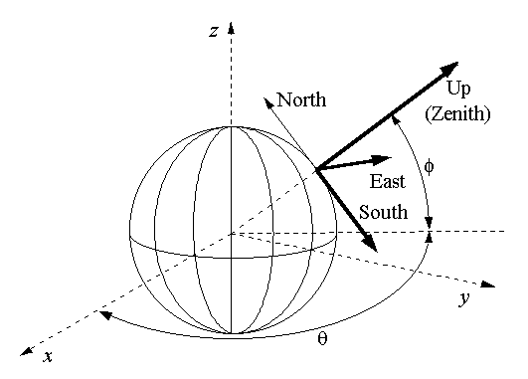

Формула конвертации показана ниже:

[Latitude, Longitude, Height (=Altitude(FL)+GNSS Altitude Difference + radiusEarth)]>>[x,y,z]

Дистанция между двумя точками x1, y1, z1 и x2, y2, z2 будет равна:

d12 = sqrt[(x2-x1)2 + (y2-y1)2 + (z2-z1)2]

Принимая радиус Земли в среднем за 6371 км получим:

x = sin(Longitude)*cos(Latitude)*Height

y = sin(Latitude)*Height

z = cos(Longitude)*cos(Latitude)*Height

все в км.

Значение среднего радиуса Земли 6371 км тема для обсуждения в дальнейшем, поскольку она может давать неправильное значение дистанции до ВС.

**Первый взгляд на полученные данные**

Полученные в ходе эксперимента данные за период 27.10.2008 между 20:00 и 20:02 UTC были сформированы в 6 файлов по  ~18Мб каждый.

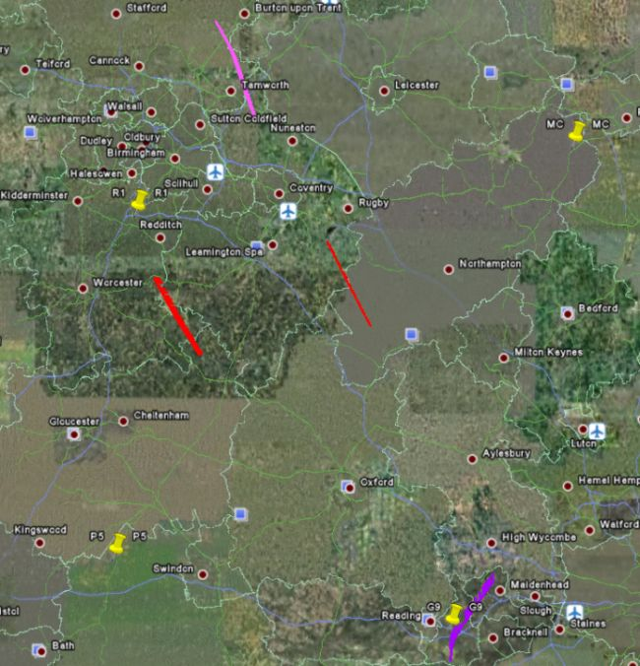

Расположение приемников SBS-1

Хорошее расположение приемников очень важно для наших целей.  В идеале, расположение 4-х SBS-1 должно быть по кругу или по четырехугольнику вокруг интересующей нас территории.

Мы записывали данные с приемников, расположенных как отмечено на карте. Также на картинке показаны треки, длительность по 2 минуты каждый, которые были получены в ходе эксперимента.

Станции, отмеченные R1, MC, P5 и G9 получали наибольшее количество пакетов информации и в совокупности они идеально расположены для слежения за ВС в области четырехугольника, который они очерчивают.

**Синхронизация времени**

Несколько шагов предстоит сделать при обработке лог-файлов для наших целей.

Первый шаг, это идентифицировать ВС, которые «видят» все приемники одновременно. Сделаем это по следующей логике: Для движущейся цели ADS-B squitter позиции имеет уникальный паттерн байтов. Это следует из декодирования позиции. Выдержки из документа ICAO Annex 10:

- Разрешение (точность) сквиттера позиции (данных высокой точности) составляет 10 метров

- Периодичность выдачи сквиттера позиции транспондером составляет около 2-х раз в секунду (ICAO Annex 10 IV 3.1.2.8.6.4.2: «Сквиттер позиции ВС в воздушном пространстве должен передаваться когда ВС находится в воздухе, через случайные интервалы, которые равномерно распределены в пределах 0.4 – 0.6 сек используя временную квантизацию не более чем 15 мс относительно предыдущего сквиттера…»)

- Реактивный самолет пролетает в среднем 200 м за секунду, т.е. 100 м на каждый сквиттер.

Эти положения о сквиттерах высокой точности хорошо подтверждают мысль о том, что сквиттеры каждый раз будут разными и уникальными.

Сейчас мы найдем, какой из бортов со одинаковым сквиттером позиции, приняли все приемники в сети:

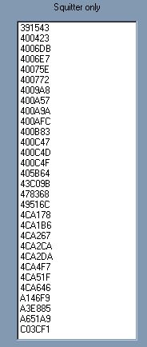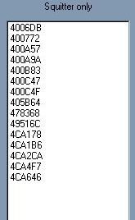

Левое окно показывает все сквиттеры, которые приняли все 4 приемника в ходе эксперимента. Справа находится список, показывающий те ВС, сквиттеры позиции которых были одинаковы и были приняты всеми приемниками. Данные последних и пригодны для целей синхронизации.

Для демонстрации результатов мы продолжим использовать данные борта 4006DB. Это A321 G-OOAE. В это время мы больше не имеем информации об этом регулярном рейсе (нам и не нужно). На картинке выше его полет отмечен красным треком, который тянется от Coventry на Юг.

Здесь показаны данные, которые отсортированы по времени:

8D 40 06 DB 58 71 B6 43 D7 BE EB 00 00 00 0 B868BA 20:00:24.716

8D 40 06 DB 58 71 B6 43 D7 BE EB 00 00 00 1 D4CA7C 20:00:24.375

8D 40 06 DB 58 71 B6 43 D7 BE EB 00 00 00 2 C89D8B 20:00:26.802

8D 40 06 DB 58 71 B6 43 D7 BE EB 00 00 00 3 3AE78C 20:00:27.110

-----------------

8D 40 06 DB 58 71 F6 43 4F BF 0D 00 00 00 0 5AD76F 20:00:26.736

8D 40 06 DB 58 71 F6 43 4F BF 0D 00 00 00 1 7739A9 20:00:26.625

8D 40 06 DB 58 71 F6 43 4F BF 0D 00 00 00 2 6B0ECD 20:00:29.045

8D 40 06 DB 58 71 F6 43 4F BF 0D 00 00 00 3 DD56D1 20:00:29.589

-----------------

8D 40 06 DB 58 73 06 43 4F BF 0D 00 00 00 0 D7F67A 20:00:26.962

8D 40 06 DB 58 73 06 43 4F BF 0D 00 00 00 1 F458CB 20:00:27.062

8D 40 06 DB 58 73 06 43 4F BF 0D 00 00 00 2 E82E50 20:00:29.496

8D 40 06 DB 58 73 06 43 4F BF 0D 00 00 00 3 5A75F6 20:00:30.262

Вы видите сквиттер позиции, где номера станций приема 0, 1, 2 и 3, соответствующее значение 24-битного счетчика (в 16-ричном виде) штамп времени PC из лог-файла.

Мы видим, что штамп времени PC весьма грубо показывает распределение данных по времени, поскольку время значительно различается. Также очевидно, что есть определенные "провалы" в приеме сквиттераов для у каждого из 4-х приемников. Сквиттеры должны быть приняты каждую секунду, но в реальности мы видим «дыры» в приеме.

Имея переполняющийся каждые 0.8 сек 24 битный счетчик, приходится проделывать дополнительные измерения, чтобы правильно соотнести пакеты данных с соотвествующим периодом счетчика. Вот небольшой скетч по проблеме:

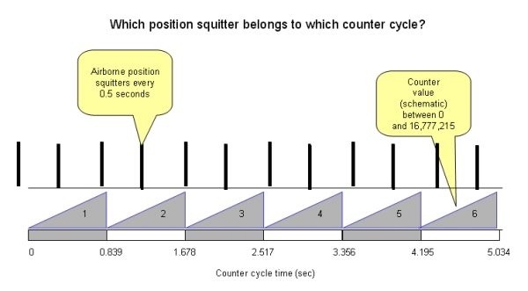

**Синхронизация приемников**

Следующая логика используется при обработке полученных данных для вычисления значений offset и drift каждого приемника:

- Декодирование значения 24-битного счетчика, которое обозначает время, когда пакет данных был получен приемником

- Декодирование координат опорного ВС и перевод их в инерциальные координаты

- Расчет дистанции между каждым приемником и ВС, которое покажет время распространения пакета данных от ВС к приемнику

- Перевод дистанции в количество тактов (50 нс)

- Вычитаем из значений счетчика это количество тактов

- В результате значение счетчика обозначит время, в которое пакет данных был излучен транспондером самолета

 После этого, мы выбираем G9 в качестве опорного приемника и получаем 3 значения offset:

MC минус G9

R1 минус G9

P5 минус G9

на все время или расстояние полета. Мы выбрали два ВС: [**4006DB**](http://www.airframes.org/reg/gooae) и [**49516C**](http://www.airframes.org/reg/cstkl). Результат показан на 2-х графах ниже:

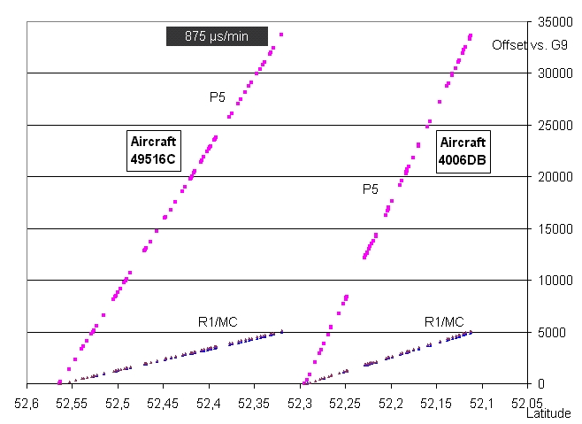

Мы отобразили offset для каждого вычисленного значения широты. Данные были получены в течение 2 минут исследования.

По сравнению с приемником G9,  P5 имеет лучший drift, который составляет 17000 тактов или 875 мкс/мин, в то время как R1 и MC имеют меньший и практически одинаковый drift. Для того чтобы лучше разглядеть drift на графике, масштаб был увеличен на втором графике:

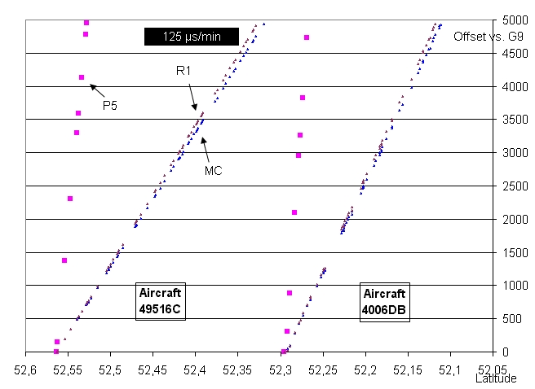

В результате, drift для R1 и MC составил примерно 2500 тактов или 125 мкс/мин.

Примечание: большое значение drift не говорит о неисправности. Значение drift только относительно для случайно взятого другого приемника и зависит от точности кварцевого резонатора, которая в свою очередь зависит от внешних условий, особенно от температуры.

В дополнении к drift мы наблюдали следующие значения offset в начале записи данных (в 16-ричном виде):

  CLKG90 = 12A316

  CLKMC0 = 2F0A90

  CLKP50 = 22C61A

  CLKR10 = 952AEF

Для любого приемника и любого самолета мы сейчас можем подстроить значение времени приема, если опорным приемником будет G9:

  CLKG9' = CLKG9.- CLKG90

  CLKMC' = CLKMC.- (CLKMC0-CLKG90) + t * DRIFTMC

  CLKP5' = CLKP5.- (CLKP50-CLKG90) + t * DRIFTP5

  CLKR1' = CLKR1.- (CLKR10-CLKG90) + t * DRIFTR1